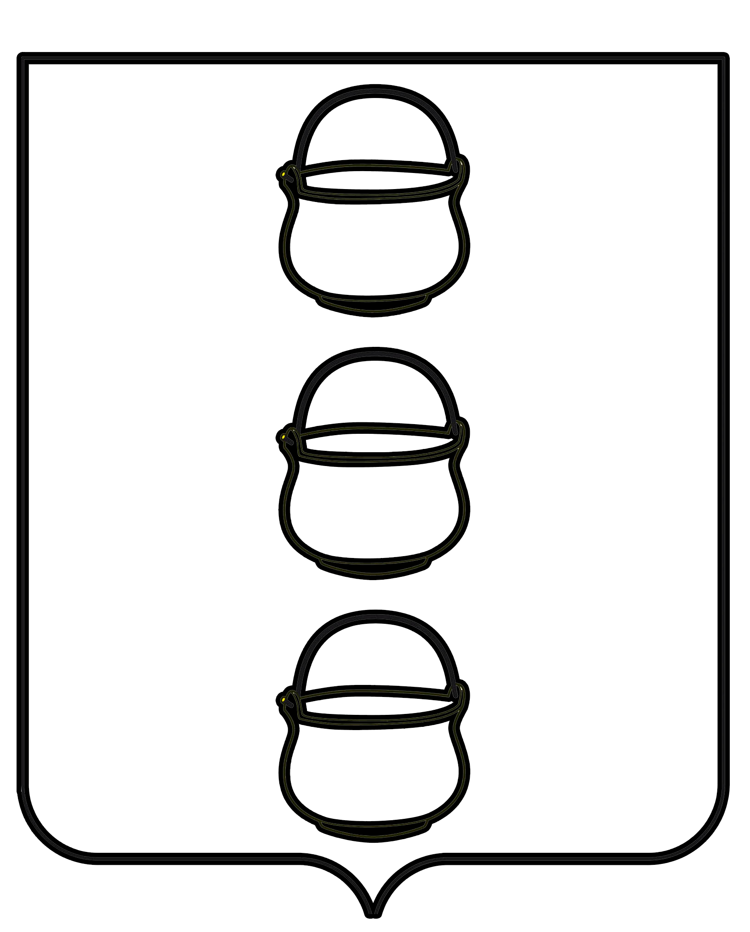

СОВЕТ ДЕПУТАТОВ
ГОРОДСКОГО ОКРУГА КОТЕЛЬНИКИ
МОСКОВСКОЙ ОБЛАСТИ

РЕШЕНИЕ
19.05.2021 № 7/29
г. Котельники

Об отчете главы городского округа Котельники
Московской области за 2020 год

В соответствии с Федеральным законом от 06.10.2003г. №131-ФЗ «Об общих принципах организации местного самоуправления в Российской Федерации», Уставом городского округа Котельники Московской области, заслушав 12 мая 2021 года отчет главы городского округа Котельники С.А. Жигалкина о деятельности органов местного самоуправления городского округа Котельники за 2020 год, Совет депутатов городского округа Котельники Московской области

РЕШИЛ:

1. Отчет главы городского округа Котельники Московской области за 2020 год и задачах на 2021 год принять к сведению.
Признать деятельность главы городского округа Котельники за 2020 год удовлетворительной.
2. Опубликовать настоящее решение в газете «Котельники Сегодня» и разместить на официальном сайте городского округа Котельники Московской области в сети Интернет.

Председатель Совета депутатов
городского округа Котельники А.И. Бондаренко

Глава городского округа Котельники С.А. Жигалкин

